Édition –Diffusion
5-7 rue de l’Ecole Polytechnique
75005 PARIS
www.editions-harmattan.fr

LE PRAGMATISME CRITIQUE
Action collective et rapports sociaux

Irène Pereira

Préface : Roland Pfefferkorn

Collection : Logiques sociales
ISBN : 978-2-343-06970-8 • février 2016 • 182 pages • Prix éditeur : 19 euros

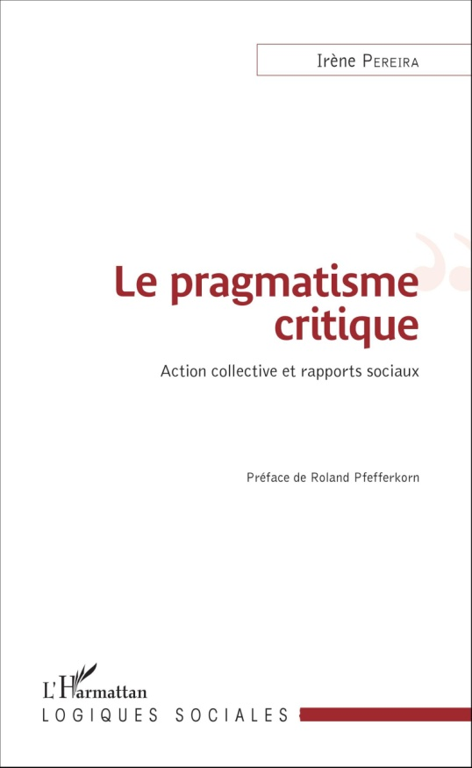
Cet ouvrage tente de construire une théorie critique à partir d’une perspective pragmatiste. Il ne s’agit pas ici de partir des structures sociales pour analyser l’exploitation, la domination et l’oppression. L’objet est au contraire de s’appuyer sur les actions collectives pour étudier les rapports sociaux inégalitaires et les pratiques d’émancipation collectives.
Ce travail prend appui sur une relecture des auteurs de la tradition libertaire – en particulier Pierre-Joseph Proudhon – et syndicaliste révolutionnaire – Georges Sorel et Simone Weil. La relecture de ces œuvres est nourrie et les confronte aux productions actuelles de la sociologie et de la philosophie : études féministes, théories de la reconnaissance, sociologie de la critique, philosophie et sociologie néo-pragmatiste...
L’objectif est de contribuer à la construction d’une épistémologie sociale libertaire qui permette une meilleure articulation entre l’individuel et le collectif, les luttes sociales et sociétales, les technocritiques et la dénonciation du capitalisme, l’analyse critique des rapports sociaux et les actions collectives d’émancipation.

Contact promotion et diffusion
Julia HU
www.facebook.com/Editions.Harmattan
twitter.com/HarmattanParis
www.youtube.com/user/harmattan

7, rue de l’Ecole Polytechnique 75005 Paris
Tél. : 01 40 46 79 22
julia.hu@harmattan.fr

L’auteure

Diplômée en philosophie et docteure, habilitée à diriger des recherches (HDR) en sociologie, Irène Pereira est enseignante à l’ESPE de l’Université de Créteil. Elle est l’auteure de plusieurs ouvrages portant principalement sur la gauche radicale, l’anarchisme et le syndicalisme.

Sommaire

Préface
Par Roland Pfefferkorn

Introduction

Chapitre premier. Anti-fondamentalisme, action et travail chez Proudhon
Chapitre II. Épreuves de force et épreuves de légitimité
Chapitre III. Pluralité des rapports sociaux État et technocratie
Chapitre IV. Une sociologie pragmatique critique : les philosophes de la nouvelle école et le syndicalisme révolutionnaire
Chapitre V. Pour une théorie critique pragmatiste

Conclusion

-------------------------------------------------------------------------------------------------------------------
BON DE COMMANDE A retourner à L’HARMATTAN - 7 rue de l’École Polytechnique - 75005 Paris (adresse valable pour la vente par correspondance uniquement)

COMMANDES

- sur le site web :
http://www.editions-harmattan.fr/index.asp

- ou chez votre libraire

Veuillez me faire parvenir ...... exemplaire(s) du livre : « Le pragmatisme critique »

Prix unitaire de 19€ ; frais de port à ajouter : 3,50 euros + 1 euro par livre supplémentaire
NOM : ……………………………………………………
ADRESSE…………………………………………………………………
Ci-joint un chèque de ............ €.
Pour l’étranger, vos règlements sont à effectuer :
- en euros sur chèques domiciliés sur banque française
- par virement en euros sur notre CCP Paris (IBAN : FR 04 2004 1000 0123 6254 4N02 011 / BIC : PSSTFRPPPAR)
- par carte bancaire (Visa et Master Card) : merci de communiquer vos éléments par mail à l’adresse diffusion.harmattan@wanadoo.fr

Nous possédons plusieurs librairies dans le 5e arrondissement de Paris, chacune ayant un fonds spécifique.
Afin de mieux vous orienter, nous vous invitons à consulter notre site Internet
http://www.editions-harmattan.fr/index.asp
Rubrique : Les Librairies
Vous y trouverez nos coordonnées, horaires d’ouverture et les thématiques de chaque librairie

